Bonjour Viêtnam
Marc Lavoine
Raconte-moi ce nom étrange et difficile à prononcer
Que je porte depuis que je suis née.
Raconte moi le vieil empire et le trait de mes yeux bridés,
Qui disent mieux que moi ce que tu n’oses dire.
Je ne sais de toi que des images de la guerre,
Un film de Coppola, [et] des hélicoptères en colère ...
Un jour, j’irai là bas, un jour dire bonjour à ton âme.
Un jour, j’irai là bas [pour] te dire bonjour, Vietnam.
Raconte-moi ma couleur, mes cheveux et mes petits pieds,
Qui me portent depuis que je suis née.
Raconte-moi ta maison, ta rue, raconte-moi cet inconnu,
Les marchés flottants et les sampans de bois.
Je ne connais de mon pays que des photos de la guerre,
Un film de Coppola, [et] des hélicoptères en colère ...
Un jour, j’irai là bas, un jour dire bonjour à mon âme.
Un jour, j’irai là bas [pour] te dire bonjour, Vietnam.
Les temples et les Bouddhas de pierre pour mes pères,
Les femmes courbées dans les rizières pour mes mères,
Dans la prière, dans la lumière, revoir mes frères,
Toucher mon âme, mes racines, ma terre...
Un jour, j’irai là bas, un jour dire bonjour à mon âme.
Un jour, j’irai là bas [pour] te dire bonjour, Vietnam (2 fois).

Pham Quynh Anh

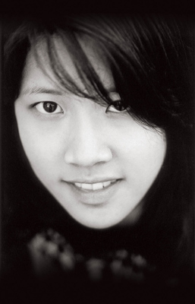
Née le 16 janvier 1987 à Liège ( Belgique ) de parents vietnamiens.
Maman et papa sont arrivés individuellement en Belgique, se sont rencontrés à Liège et de leur union sont nées Quynh Anh et Lisa ( 1992).
Quynh Anh a été élève à l’école Saint-Stanislas à Mons, où la famille habite depuis quelques années, et a fort bien terminé ses études secondaires en juin 2005.
Elle a en même temps suivi des cours de solfège et de chant lyrique à l’académie de Mons et continue à suivre des cours de guitare.
Avec sa famille elle a fait partie du groupe Hy-Vong, qui organisait des spectacles folkloriques à but humanitaire.
C’est sont père qui l’inscrit en 2000 au concours "Pour la gloire" ( RTBF ).
Elle remporte haut la main la victoire dans la catégorie junior.
En 2002, Quynh Anh signe un contrat de management et la même année un contrat d’artiste à Paris avec le producteur Pierre Alain Simon.
Aujourd'hui, ses études secondaires terminées, Quynh Anh veut se consacrer prioritairement à ses grandes passions : la chanson et la scène.
Début 2005 elle enregistre en duo avec Marc Lavoine la chanson "J’espère", titre qui se trouve dans le nouvel album de Marc, "L'heure d’été'.
Depuis septembre, l’équipe autour de Quynh Anh a commencé à tester de nouvelles chansons.
Quelques grands auteurs et compositeurs participent à ce projet.
En 2006 sortiront les premiers enregistrements de Quynh Anh.

